

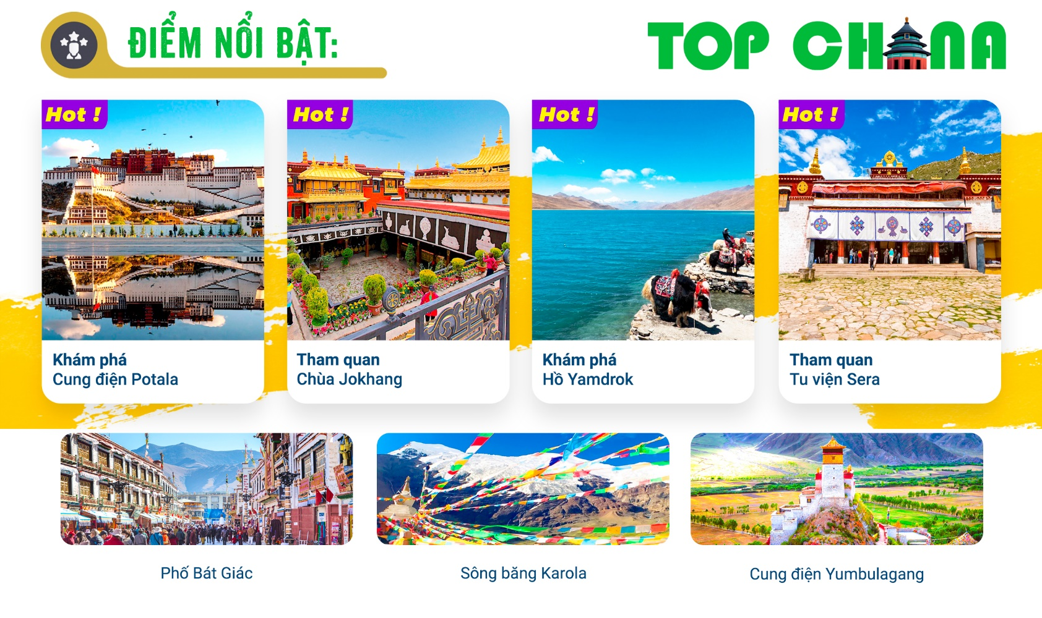
- Visa Trung Quốc cực kỳ đơn giản chỉ Hộ chiếu scan và hình.
- Chương trình hấp dẫn với khách sạn 4*địa phương.
NGÀY 1: | TP.HCM - TRÙNG KHÁNH - LHASA (Ăn nhẹ trên máy bay, ăn tối)
- Trưởng đoàn đón Quý khách tại sân bay Tân Sơn Nhất để làm thủ tục check-in đáp chuyến bay CZ2396 SGN - CKG 02:00 - 06:35 đi Trùng Khánh (ăn nhẹ trên máy bay)
- Đến Trùng Khánh, đoàn làm thủ tục nhập cảnh sau đó tiếp tục làm thủ tục nối chuyến bay CZ3463 CKG -LXA 11:25 - 14:10 đến Lhasa. (ăn nhẹ trên máy bay)
- Đến nơi, quý khách nhận hành lý. Hướng dẫn viên chào đón đoàn đến Lhasa, Tây Tạng. Sau đó xe và Hướng dẫn viên đưa quý khách về khách sạn nhận phòng nghỉ ngơi.
- Đến giờ hẹn, xe và HDV đưa đoàn dùng cơm tối, nghỉ đêm tại Lhasa. Tự do khám phá thành phố vào ban đêm
NGÀY 2: | LHASA (Ăn 3 Bữa)
- Quý khách ăn sáng tại khách sạn. Sau đó đoàn tham quan Cung điện Potala – là một công trình kiến trúc mang tính biểu tượng và được tôn kính của Tây Tạng, cũng là địa điểm du lịch nổi tiếng trên thế giới. Potala toạ lạc trên núi Hồng (Hồng Sơn), giữa thung lũng Lhasa, vốn mang ý nghĩa là hòn đảo “nơi ngự của Quan âm Bồ Tát”. Nằm ở độ cao hơn 3.700 mét so với mực nước biển, Potala không có đối thủ trong cuộc đua danh hiệu “cung điện cao nhất thế giới”.
- Sau bữa trưa, đoàn tiếp tục di chuyển tham quan Chùa Jokhang (Đại Chiêu Tự) – là ngôi chùa theo Phật giáo Mật Tông Tạng truyền nằm trong trung tâm phố cổ Lhasa, nằm trong danh sách di sản thế giới của UNESCO từ năm 2000 thuộc Lhasa, là một ngôi chùa nổi tiếng ở Barkhor. Chùa nằm trên đường Bát Giác Nhai (Bakhor Square ) – lấy Đại Chiêu Tự làm trung tâm. Đối với người Tây Tạng đó là ngôi chùa linh thiêng nhất và là nơi diễn ra ngày hội chùa Đại Chiêu lớn nhất của người Tạng . Chùa do vua Tùng Tán Cán Bố xây vào thế kỷ thứ 7 (năm 647) khi vương triều này hưng thịnh nhất.
- Quý khách tham quan “trái tim văn hóa Tây Tạng” Phố Bát Giác (Phố Barkhor) – là một con đường cầu nguyện và trung tâm thương mại nổi tiếng ở Lhasa. Nơi đây vẫn giữ được khá nguyên vẹn diện mạo truyền thống và phong cách sống của thành phố cổ. Trong tiếng Tây Tạng, “Barkhor” có nghĩa là “con đường trung chuyển”.
- Quý khách dùng cơm tối, về khách sạn nghỉ ngơi.
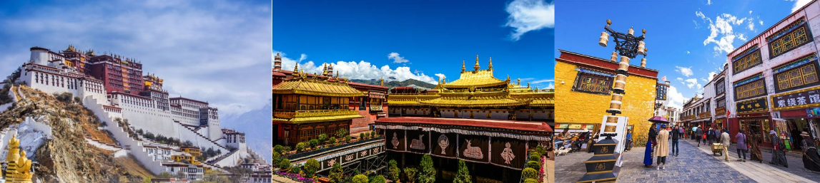
NGÀY 3: | LHASA (Ăn 3 Bữa)
- Quý khách ăn sáng tại khách sạn, sau đó quý khách tham quan Tu viện Sera, tên chính thức là Tu viện Sera Mahayana, là một trong sáu tu viện lớn của trường phái Gelug thuộc Phật giáo Tây Tạng. Tu viện thiêng liêng này có một lịch sử phong phú và tiếp tục đóng vai trò là ngọn hải đăng của trí tuệ và sự giác ngộ cho những người theo Phật giáo Tây Tạng. Tại tu viện Sera có diễn ra hoạt động biện kinh, là một cuộc thảo luận về kiến ​​thức Phật giáo và cũng có thể được coi là một phương pháp học tập dành cho các Lạt ma. Các nhà sư của Tu viện Sera tổ chức một phiên tranh luận mỗi ngày (trừ Chủ nhật).
- Đoàn dùng cơm trưa tại nhà hàng địa phương
- Sau đó, đoàn quay về Lhasa, tham quan Bảo tàng Tây Tạng, là nơi giúp du khách tìm hiểu lịch sử và văn hóa dân tộc Tây Tạng. Bảo tàng trưng bày có hệ thống quá trình phát triển của Tây Tạng từ xưa đến nay, với các nội dung tiêu biểu như nghệ thuật Phật giáo Tây Tạng, di vật lịch sử, phong tục tập quán và nghề thủ công truyền thống. Thông qua các hiện vật quý giá và không gian trưng bày sinh động, du khách có thể cảm nhận sâu sắc bản sắc văn hóa độc đáo và lâu đời của vùng cao nguyên tuyết
- Sau bữa tối, quý khách di chuyển về khách sạn nghỉ ngơi.
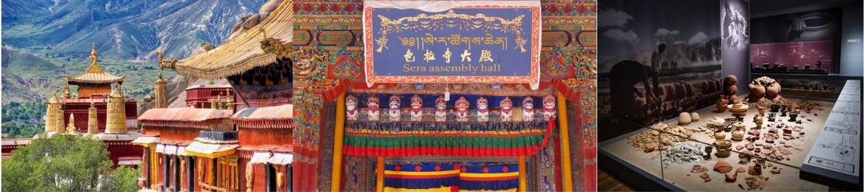
NGÀY 4: | LHASA – SHIGATSE ( Ăn 3 Bữa)
- Sau khi ăn sáng, làm thủ tục trả phòng. Đoàn khởi hành đi thành phố Shigatse - là thành phố lớn thứ hai của Tây Tạng, đồng thời cũng là trụ sở của Panchen Lama – một trong hai nhà lãnh đạo của Phật giáo Tây Tạng. Đoàn đi qua đường cao tốc Panshan và đến đèo Gangbala – cao 4990m so với mực nước biển, là một trong những cung đường ngắm cảnh đẹp nhất của Tây Tạng.
- Đoàn tiếp tục đi tham quan hồ YamdrokYumtso – một trong những thánh hồ linh thiêng của Tây Tạng, dọc theo đèo Gangbala, nơi đây có những đống Mani lớn và vô số cờ gió Lungta (cờ kinh nhiều màu) tung bay phấp phới trong gió. Đây là điểm ngắm toàn cảnh hồ đẹp nhất. Mặt hồ lấp lánh ánh nước, phong cảnh nên thơ như tranh vẽ, đẹp tựa chốn thiên đường nơi trần thế.
- Quý khách dùng bữa trưa, sau đó đoàn tiếp tục tham quan sông băng Karola. Sông băng Karola nằm tại khu vực giáp ranh giữa huyện Lãng Khả Tử (Lhünze/Lang Kazi) của địa khu Sơn Nam và huyện Gyantse, là một trong ba sông băng lục địa lớn của Tây Tạng, đồng thời là đầu nguồn phía đông của sông Nianchu.
- Đoàn dùng bữa tối tại nhà hàng địa phương, sau đó về khách sạn nhận phòng nghỉ ngơi. Nghỉ đêm tại Shigatse
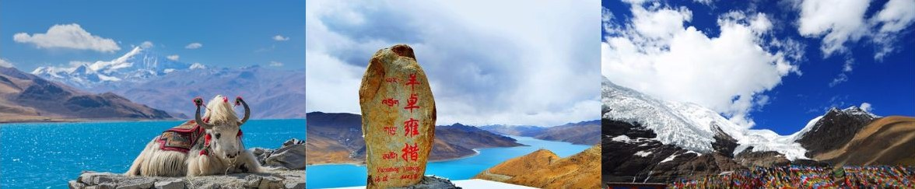
NGÀY 5: | SHIGATSE – LHASA (Ăn 3 Bữa)
- Sau bữa sáng, làm thủ tục trả phòng. Đoàn di chuyển tham quan Tu viện Tashilhunpo – Nơi gìn giữ tinh hoa Phật giáo Tây Tạng. Được thành lập bởi Đức Đạt Lai Lạt Ma đầu tiên, Gendun Drup, nó nhanh chóng trở thành một trung tâm học hỏi Phật giáo và giác ngộ tâm linh. Trong suốt nhiều thế kỷ, Tu viện Tashilhunpo đã đóng một vai trò then chốt trong việc bảo tồn Phật giáo Tây Tạng và nuôi dưỡng các thế hệ hành giả tâm linh, Tu viện nổi bật với quần thể kiến trúc đồ sộ, không gian trang nghiêm và tượng Phật Di Lặc khổng lồ
- Đoàn dùng bữa trưa, sau đó trở về Lhasa.
- Đoàn dùng bữa tối và trở về khách sạn nghỉ ngơi. Tự do khám phá Lhasa về đêm.
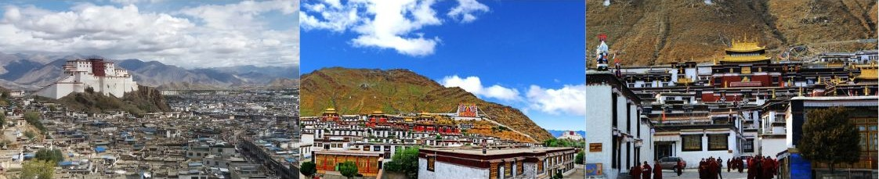
NGÀY 6: | LHASA – ZEDANG – LHASA (Ăn 3 Bữa)
- Sau bữa sáng, đoàn khởi hành đi thành phố Zedang, tham quan cung điện Yumbulagang – cung điện đầu tiên trong lịch sử Tây Tạng, tên gọi theo tiếng Tây Tạng có nghĩa là “cung điện trên đùi sau của hươu cái”. Công trình được xây dựng trên đỉnh đồi cao, gắn liền với truyền thuyết về sự ra đời của nền văn minh Tây Tạng và các vị vua đầu tiên. Từ đây có thể phóng tầm mắt ngắm toàn cảnh thung lũng sông Yarlung, mang giá trị lịch sử, văn hóa và tâm linh đặc biệt.
- Sau khi ăn trưa, đoàn tiếp tục tham quan tu viện Samye – ngôi chùa đầu tiên của Tây Tạng hội tụ đầy đủ Phật – Pháp – Tăng, có ý nghĩa đặc biệt quan trọng trong lịch sử Phật giáo Tây Tạng, đánh dấu sự du nhập và phát triển chính thức của Phật giáo tại Tây Tạng. Kiến trúc của chùa mô phỏng vũ trụ Phật giáo, kết hợp hài hòa giữa phong cách Tây Tạng, Hán và Ấn Độ, mang giá trị lịch sử, tôn giáo và văn hóa vô cùng quan trọng.
- Đoàn quay về Lhasa, dùng cơm tối tại nhà hàng địa phương. Sau đó về khách sạn nghỉ ngơi.
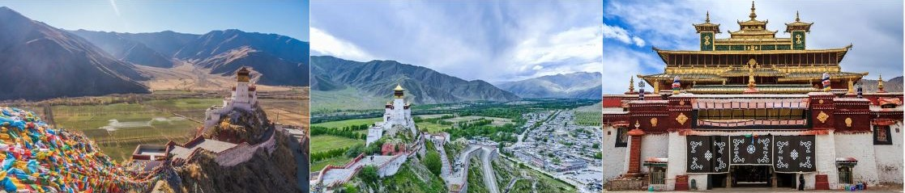
NGÀY 7: | LHASA – TRÙNG KHÁNH – TPHCM (Ăn 2 Bữa)
- Quý khách ăn sáng tại khách sạn, làm thủ tục trả phòng. Đoàn di chuyển đi tham quan chùa Zeki, ngôi chùa nổi tiếng tại Lhasa, được xem là “ngôi chùa cầu tài lộc” linh thiêng của Tây Tạng. Chùa thờ nữ thần Zaki – vị hộ pháp được người dân địa phương tin là mang lại may mắn, tiền tài và bình an. Du khách thường dâng rượu trắng, hương và đèn bơ để cầu chúc công việc hanh thông, cuộc sống thuận lợi, mang đến một trải nghiệm văn hóa – tín ngưỡng rất đặc trưng của Tây Tạng.
- Đoàn dùng cơm trưa, sau đó di chuyển ra sân bay làm thủ tục đáp chuyến bay CZ3464 LXA-CKG 15:00 - 17:40 đến Trùng Khánh
- Sau đó, quý khách làm thủ tục xuất cảnh và nối chuyến CZ2395 CKG-SGN 22:10 - 00:50+1 về TPHCM.
- Đến TPHCM, HDV chia tay đoàn. Hẹn gặp lại quý khách.
** Chú ý : Thứ tự chương trình có thể thay đổi theo sự sắp xếp của Hướng Dẫn Viên để phù hợp với tình hình thực tế nhưng vẫn đảm bảo đầy đủ các điểm tham quan đã nêu trong chương trình
NGÀY  KHỞI HÀNH |  | CHUYẾN BAY | GIÁ TOUR
26/07/2026 |  | CZ2396 SGN - CKG 02:00 - 06:35  CZ3463 CKG -LXA 11:25 - 14:10  ********oOo********  CZ3464 LXA-CKG 15:00 - 17:40  CZ2395 CKG-SGN 22:10 - 00:50+1 | 39.990.000
06/09/2026  20/09/2026 |  |  | 36.990.000
04/10/2026  18/10/2026 |  |  | 36.990.000
GIÁ TOUR BAO GỒM:
- Vé máy bay khứ hồi theo đoàn (gồm 1 kiện 23kg kí gửi + 05kg hành lý xách tay)
- Bảo hiểm du lịch Quốc tế suốt tuyến.
- Phí an ninh sân bay, bảo hiểm hàng không thuế phi trường 2 nước (có thể thay đổi tại thời điểm xuất vé).
- Khách sạn tiêu chuẩn 4* địa phương (2 người/phòng - phòng 3 người trường hợp đi lẻ nam hoặc nữ).
- Lhasa: Taehf PhodragCulture Theme Hotel (Hoặc tương đương)
- Xigaze : Rikaze Mulunlazong Hotel (Hoặc tương đương)
- Visa đoàn nhập cảnh Trung Quốc cho khách hộ chiếu Việt Nam. (Scan Hộ chiếu + FILE hình thẻ 4*6 nền trắng)
- Phục vụ 1 chai nước suối/khách/ngày.
- Các bữa ăn như chương trình (các bữa ăn có thể thay đổi phù hợp với tuyến điểm tuy nhiên vẫn đảm bảo đủ số lượng và chất lượng bữa ăn tương đương hoặc hơn).
- Xe máy lạnh vận chuyển suốt tuyến.
- Vé tham quan như chương trình.
- Trưởng đoàn và HDV địa phương phục vụ suốt tuyến theo chương trình.
GIÁ TOUR KHÔNG BAO GỒM:
- Chi phí cá nhân, hành lý quá cước, điện thoại, giặt ủi, tham quan ngoài chương trình.
- Phụ thu phòng đơn (nếu có) (6.000.000VNĐ).
- Visa tái nhập Việt Nam cho khách quốc tịch nước ngoài (nếu có): (giá tham khảo 945.000VNĐ/khách).
- Tips cho tài xế địa phương và hướng dẫn viên thanh toán tại nước ngoài sẽ tính theo tỷ giá tại thời điểm mức đề nghị 70 đô la Mỹ /khách/tour tương đương 1.960.000/khách/tour
GIÁ TOUR TRẺ EM:
- Không nhận trẻ em dưới 11 tuổi
ĐIỀU KIỆN HOÀN/HỦY:
- Ngay sau khi đăng kí tour, cọc 50% tổng giá tour, Phần còn lại Vui lòng thanh toán trước 14 ngày khởi hành.
- Hủy tour sau khi đăng ký phí phạt 50% tiền cọc (+phí visa nếu có).
- Hủy tour trước 30 ngày phí phạt = 50% tổng giá tour chương trình (+phí visa nếu có) (Tính theo ngày làm việc)
- Hủy tour trước 20 ngày phí phạt = 75% tổng giá tour chương trình (+phí visa nếu có) (Tính theo ngày làm việc)
- Sau thời gian trên phí phạt = 100% tổng giá trị chương trình (+ phí visa nếu có). (Tính theo ngày làm việc)
- Việc huỷ bỏ chuyến đi phải được thông báo trực tiếp với Công ty hoặc qua fax, email, tin nhắn điện thoại và phải được Công ty xác nhận. Việc huỷ bỏ bằng điện thoại không được chấp nhận.
- Đối với trường hợp quý khách đặt tour đi cùng nhóm bạn hoặc gia đình (từ 2 khách trở lên): Nếu một người trong nhóm không đạt visa thì được hoàn 100% tour, riêng các thành viên còn lại khác đã đạt visa mà huỷ tour sẽ áp dụng theo chính sách hủy tour chung.
- Thời gian hủy tour được tính cho ngày làm việc, không tính thứ bảy, chủ nhật và các ngày Lễ Tết.
LƯU Ý
- Các điểm đến trong hành trình đều cao hơn 3500 m so với mực nước biển. Lhasa – Tây Tạng là một trong những Cao Nguyên và thành phố cao nhất trên thế giới. Vì vậy trong những ngày đầu tiên, đôi khi quý khách sẽ gặp một số triệu chứng say độ cao như: Chóng mặt, mệt mỏi… Đó là những phản ứng bình thường khi bạn đi du lịch vùng ở độ cao lớn như Tây Tạng.
- Lưu ý: Ngưng luyện tập 1 tuần trước khi khởi hành để sức khỏe dễ thích ứng với khí hậu cao nguyên
- Những Du khách có tiền sử tim mạch, cao huyết áp, hoặc các bệnh lý liên quan đến đường hô hấp….không nên tham gia chuyến đi này. Trẻ em dưới 14 tuổi, người lớn tuổi từ 60 nên cân nhắc trước khi tham gia chuyến đi. Tốt nhất quý khách nên đi khám sức khỏe và hỏi ý kiến Bác Sỹ trước khi đăng ký chuyến đi Tây Tạng.
- Trước khi đăng ký tour du lịch xin Quý khách vui lòng đọc kỹ chương trình tour, điều khoản, giá tour bao gồm cũng như không bao gồm trong chương trình.
- Trường hợp quý khách đã có visa sẽ được trừ lại 500.000 VNĐ
- Nếu khách hàng bị cơ quan xuất nhập cảnh từ chối xuất cảnh hoặc nhập cảnh vì lí do cá nhân (hình ảnh, thông tin trong bản gốc bị mờ, không rỏ rang, hộ chiếu hết hạn hoặc không đúng qui định….), công ty du lịch sẽ không chịu trách nhiệm và sẽ không hoàn trả tiền tour.
- Công dân phải hoàn thành nghĩa vụ nộp thuế với nhà nước và không vi phạm pháp luật mới được xuất cảnh. Trong trường hợp cá nhân còn nợ thuế, không được phép xuất cảnh thì Công ty không chịu trách nhiệm bồi hoàn thiệt hại.
- Do tính chất là đoàn ghép khách lẻ, công ty sẽ nhận đủ số lượng khách tối thiểu 15 khách người lớn và đảm bảo đoàn sẽ khởi hành đúng lịch trình. Trong trường hợp đoàn không đủ khách, công ty có trách nhiệm thông báo cho Quý khách trước ngày khởi hành 07 ngày và sẽ thỏa thuận lại ngày khởi hành khác, hoặc hoàn trả toàn bộ số tiền mà Quý khách đã thanh toán.
- Quý khách đã phẩu thuật thẩm mỹ vui lòng làm lại hộ chiếu mới theo hình ảnh ở thời điểm hiện tại. Nếu không nhập cảnh được do ảnh hộ chiếu khác hình ảnh thực tế, công ty du lịch không chịu trách nhiệm và sẽ không hoàn trả tiền tour.
- Không giải quyết cho bất kì lí do thăm thân, kinh doanh…để tách đoàn.
- Do các chuyến bay phụ thuộc vào các hãng Hàng Không nên trong một số trường hợp giờ bay có thể thay đổi mà không được thông báo trước.
- (Hộ chiếu) Phải còn thời hạn sử dụng trên 6 tháng (Tính từ ngày khởi hành).
- Tour thuần túy du lịch, suốt chương trình Quý khách không được rời đoàn. (Đối với Khách hàng tách đoàn, Chi phí tách đoàn Phía cty Trung Quốc sẽ thu phí tách đoàn).
- Nếu khách là Việt Kiều hoặc nước ngoài có visa rời phải mang theo lúc đi tour.
- Trung Quốc khuyến nghị tất cả du khách người nước ngoài nhập cảnh vào Trung Quốc phải hoàn tất khai báo trực tuyến trước khi làm thủ tục nhập cảnh. Quý khách vui lòng bấm vào link này để thực hiện khai báo online: https://s.nia.gov.cn/ArrivalCardFillingPhone/
- Trẻ em dưới 15 tuổi phải có bố mẹ đi cùng hoặc người được uỷ quyền phải có giấy uỷ quyền từ bố mẹ.
- Cty sẽ hỗ trợ về thủ tục hồ sơ trong khả năng khi Quý khách bị từ chối nhập cảnh vào lãnh thổ Trung Quốc.
- Trong những trường hợp khách quan như : khủng bố, thiên tai…hoặc do có sự cố, có sự thay đổi lịch trình của các phương tiện vận chuyển công cộng như : máy bay, tàu hỏa…thì Công Ty sẽ giữ quyền thay đổi lộ trình bất cứ lúc nào vì sự thuận tiện, an toàn cho khách hàng và sẽ không chịu trách nhiệm bồi thường những thiệt hại phát sinh.
THỦ TỤC XIN VISA ĐOÀN TRUNG QUỐC
- Hộ chiếu: Scan hoặc chụp hình, lưu ý không được mất góc, để dẹt 180 độ, không dính ngón tay.
Hình 4x6: hình mới nhất trong vòng 6 tháng đến hiện tại, nền trắng, chụp rõ ngũ quan, không cười, không đeo trang sức, không dùng phần mềm chỉnh sửa photoshop.
